

**2020**

**Memoria CoPTOR**

**Colegio Pr**

**ofesional de Terapeutas Ocupacionales de La Rioja**



AGRADECIMIENTOS

Este año ha sido excepcional en muchos sentidos.

Primeramente, por sufrir la pandemia. No puedo dejar de referirme a ella como una prueba de adaptación del ser humano a las circunstancias; algo que los terapeutas ocupacionales tenemos muy presente cuando realizamos nuestro trabajo con nuestros pacientes. En este caso, no solo por ello, sino porque nosotros mismos hemos tenido que tirar de conocimientos y hacer una auto terapia. “Para muestra un botón” como han demostrado todas las fotografías que han servido para hacer divulgación de la TO desde La Rioja. Muchas gracias.

En segundo lugar, me gustaría recordar a la terapeuta ocupacional que tuvo tan terrible accidente a primeros de año. Todo nuestro apoyo y fuerza con ella y su familia.

En tercer lugar, excepcionalmente y por el coronavirus, ha habido una nueva contratación de un TO, en el Hospital San Pedro. De una mala notica, como fue el traslado de la rehabilitación del San Pedro, se ha convertido en una oportunidad para la TO con la incorporación a media jornada de un nuevo profesional que esperemos que en breve pueda ser a jornada completa.

También tenemos que reconocer que la pandemia ha acelerado las nuevas tecnologías y el acceso y uso de ellas; en la vida personal como en el trabajo. Las reuniones vía online ya son un hecho, que ayudan a conciliar las vidas familiares con lo laboral; ¡este año todas han sido realizadas de esta manera y ha funcionado!

Quisiera resumir una serie de noticias que me parecen interesantes para la TO durante el 2020. Se ha otorgado el 1 premio a una tesis doctoral. SOCINTO como sociedad científica de terapia ocupacional, posee una web en donde se alojan una serie de documentos muy interesantes como son: la TO y la atención primaria, revisión de la salud mental, la prescripción ocupacional; os recomiendo que entréis en ella. También otros colegios y el consejo de colegios han desarrollado documentos relacionados con la pandemia, la rehabilitación de los pacientes post-covid, etc.

**¡Tenemos un nuevo reto**!

Fotografiar los materiales que utilizamos y explicar el objetivo terapéutico que le da un TO. Esperamos que con ellas podamos realizar una exposición que deje claro lo importante que es la TO para la población riojana.

**¿Qué espero del 2021?**

Espero en primer lugar que podamos volver a la normalidad.

Que eso pase porque las residencias y centros de día revisen las ratios de TO y los adapten a las necesidades reales, consensuados con los profesionales y los colegios profesionales.

Que los terapeutas ocupacionales hagan tratamientos de rehabilitación, además, a los pacientes post-covid.

Que los colegiados participen activamente en las decisiones del colegio.

Que el colegio pueda realizar formación especializada adecuada a vuestras necesidades y que pueda ofreceros descuentos en otras formaciones externas.

Que la junta que sea elegida en el 2021, consiga que el colegio se conozca en las instituciones relacionadas con la TO.

Que todos sigamos disfrutando de la TO.

**¡Mucha fuerza y ánimo!**

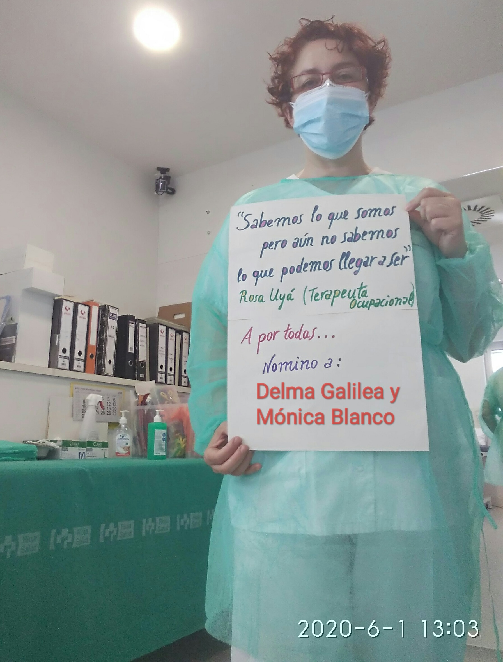

Rosa Uyá Bastida

Presidenta de CoPTOR

HISTORIA DEL COLEGIO PROFESIONAL DE TERAPEUTAS OCUPACIONALES DE LA RIOJA (CoPTOR)

* En marzo de 2010 la Asociación Profesional Riojana de Terapeutas Ocupacionales (ARTO) inicia los trámites para la creación del colegio profesional. Dicha asociación **2** establecerá un convenio de colaboración con el Colegio Profesional de Terapeutas Ocupacionales Riojanos (CoPTOR) en 2013.
* Con fecha 11 de marzo de 2013 se publicó en el Boletín Oficial de La Rioja la Ley 3/2013 de 4 de marzo, de creación del Colegio Profesional de Terapeutas Ocupacionales de La Rioja. En su disposición transitoria segunda dice que será competencia de la asamblea aprobar los estatutos definitivos y elegir a los miembros de los órganos de gobierno del Colegio.
* El 4 de octubre de 2013 tiene entrada en el registro la solicitud de inscripción de los Estatutos del Colegio Profesional de Terapeutas Ocupacionales de La Rioja de acuerdo con la Ley de Colegios Profesionales de La Rioja, capítulo IV, artículo 14, párrafo primero.
* Se presenta el acta de la Asamblea Constituyente donde se acuerdan el nombramiento de la primera Junta de Gobierno y los Estatutos Definitivos del Colegio (79 artículos) de fecha 26 de octubre de 2013.
* En 20 de enero de 2014 se declara la adecuación a la legalidad de los Estatutos del Colegio de Terapeutas Ocupacionales de La Rioja y se ordena su inscripción en el Registro de Colegios Profesionales de La Rioja, con el N.º 26

.

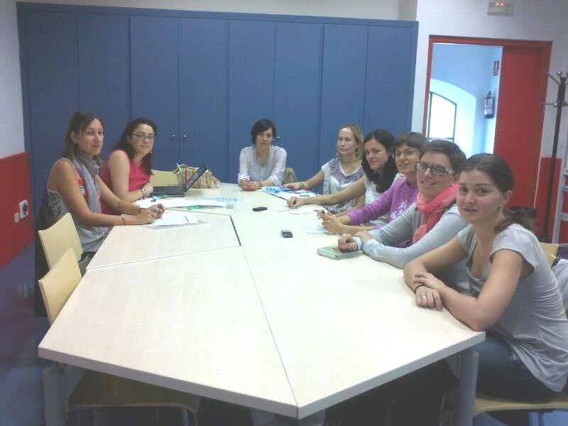

* En 25 de noviembre de 2017 se elige nueva Junta de Gobierno del Colegio de Terapeutas Ocupacionales de La Rioja.
* En 29 de junio de 2019 se modifica la Junta de Gobierno del Colegio de Terapeutas Ocupacionales de La Rioja.

JUNTA DE GOBIERNO

La 2ª Junta de Gobierno, elegida en 2017 y modificada en 2019, está compuesta por las siguientes personas:

Presidencia: Rosa Uyá

Vicepresidencia: Raquel González

Secretaría: Natalia de Miguel

Tesorería: Mónica Domingo

Vocalías: Lucía Pérez, Mónica Blanco, Ester Pérez Villamor

**\***El Artículo 43.2 de los Estatutos establece que si alguno de los componentes de la Junta de Gobierno excepto el/la presidente/a, cesa por cualquier causa, la misma junta designará el sustituto de entre los colegiados, con carácter de interinidad, hasta que se verifique la primera elección reglamentaria.

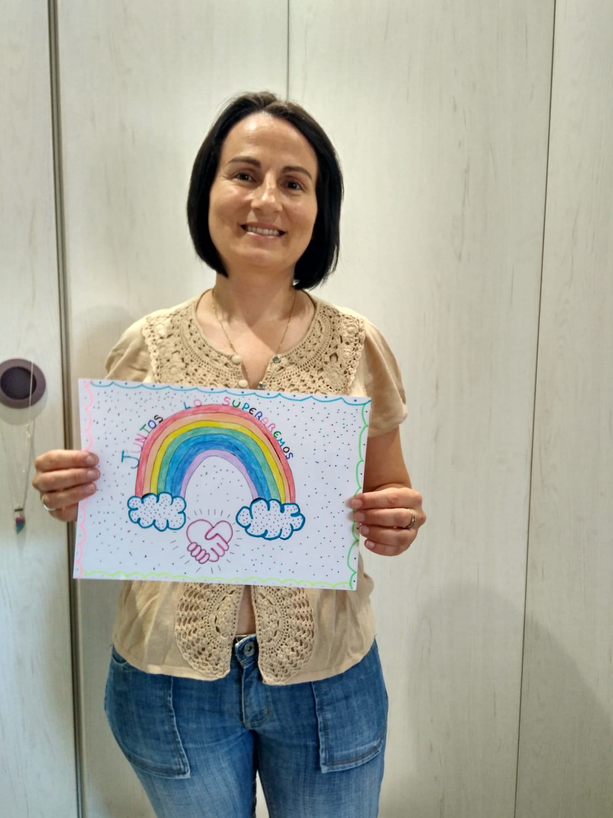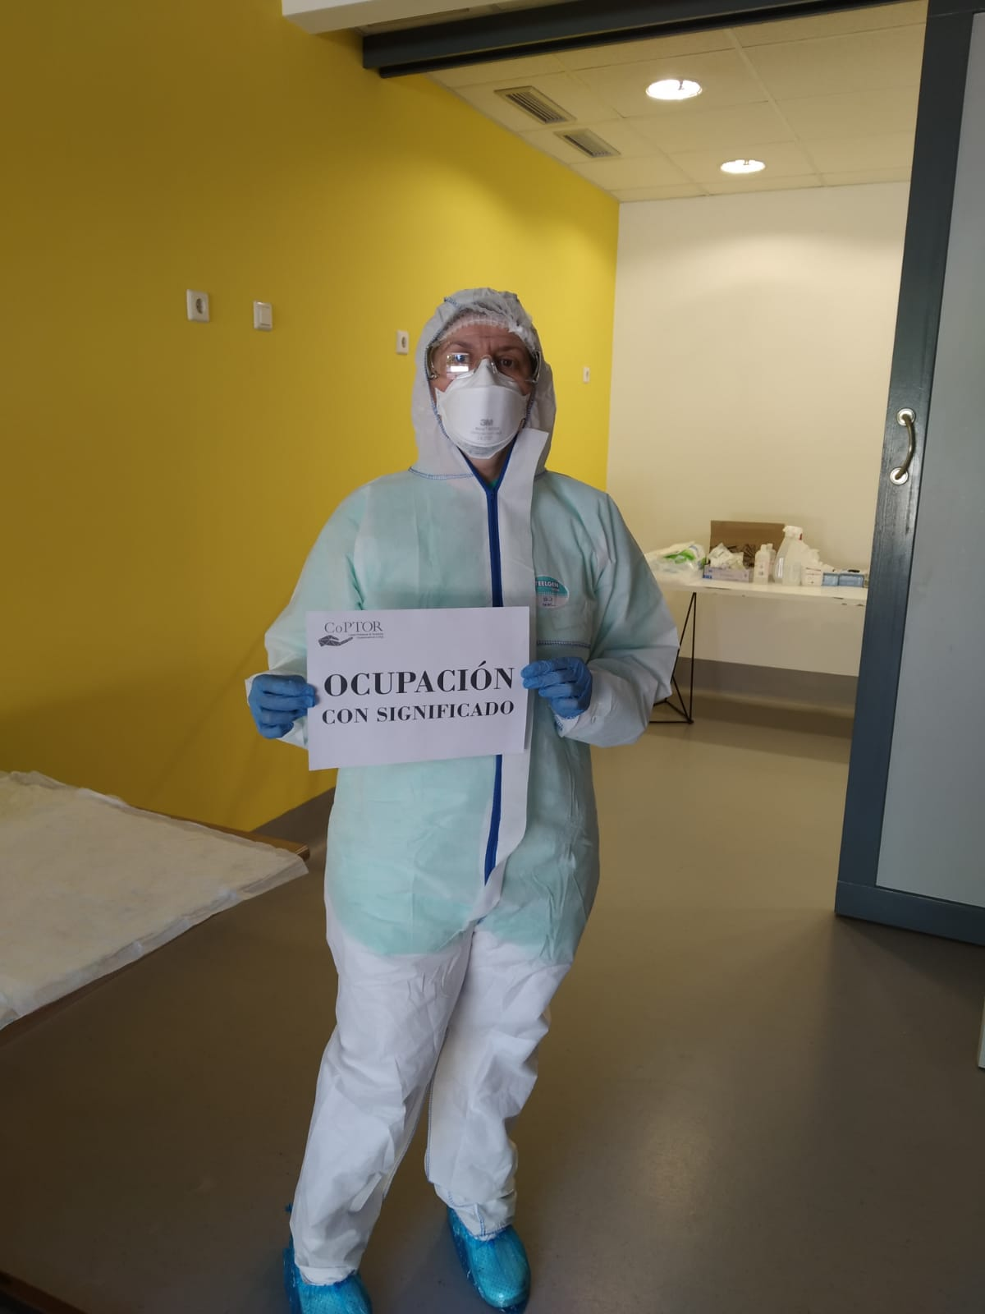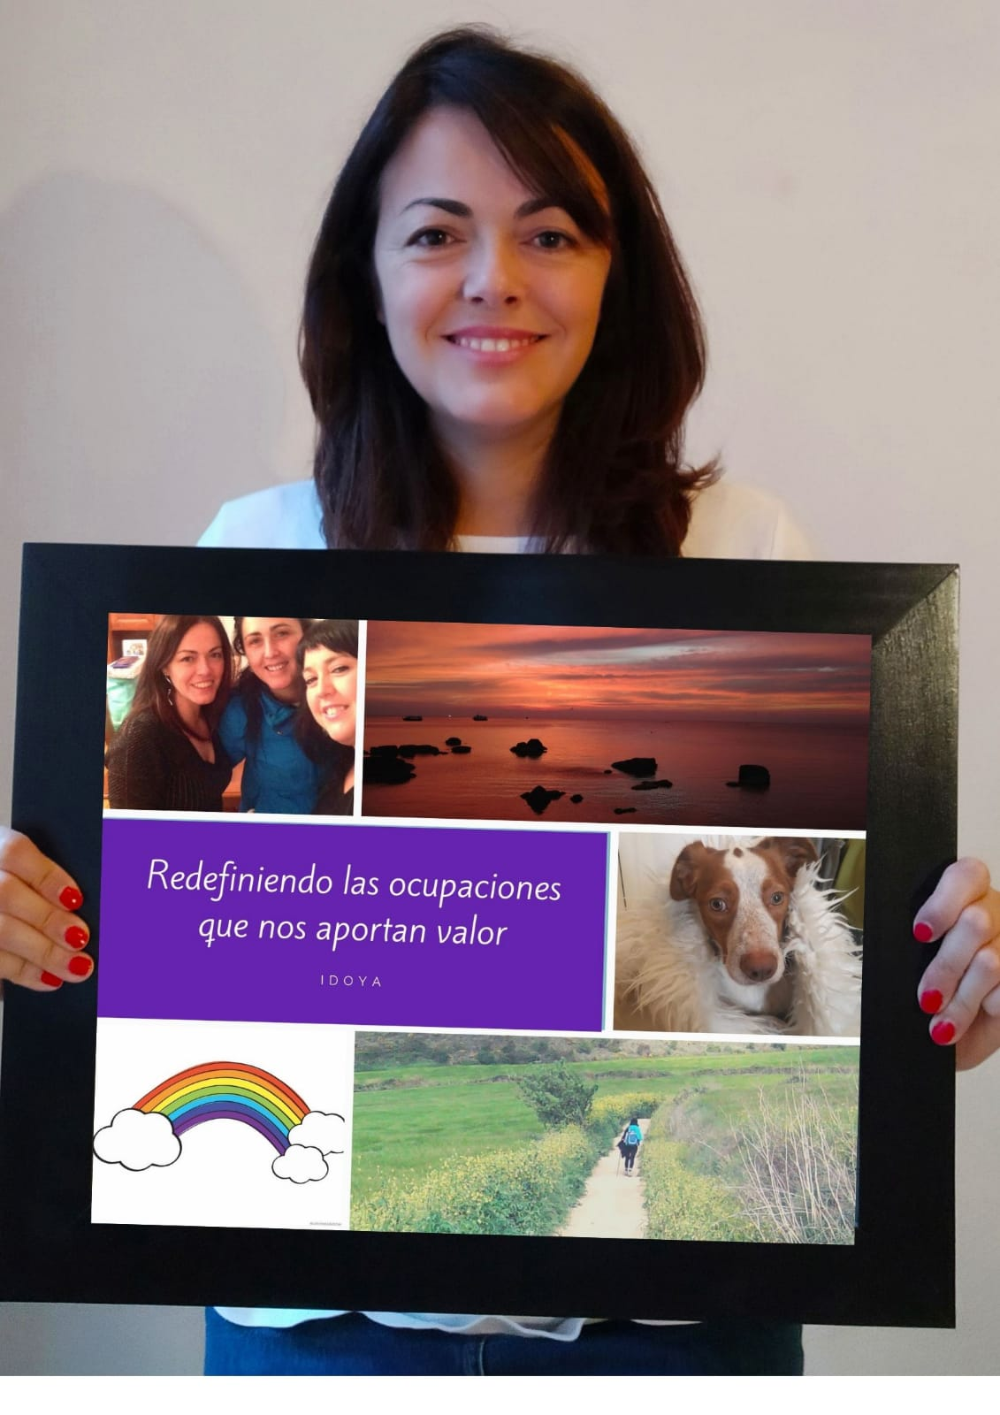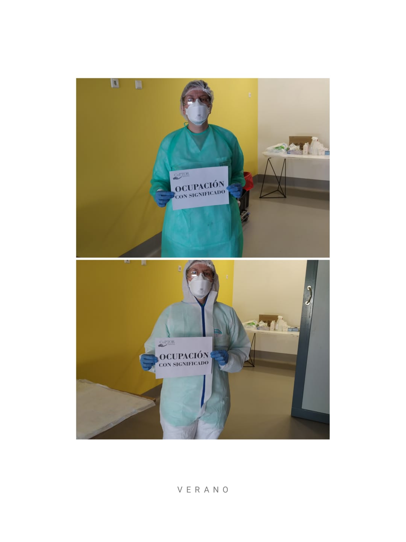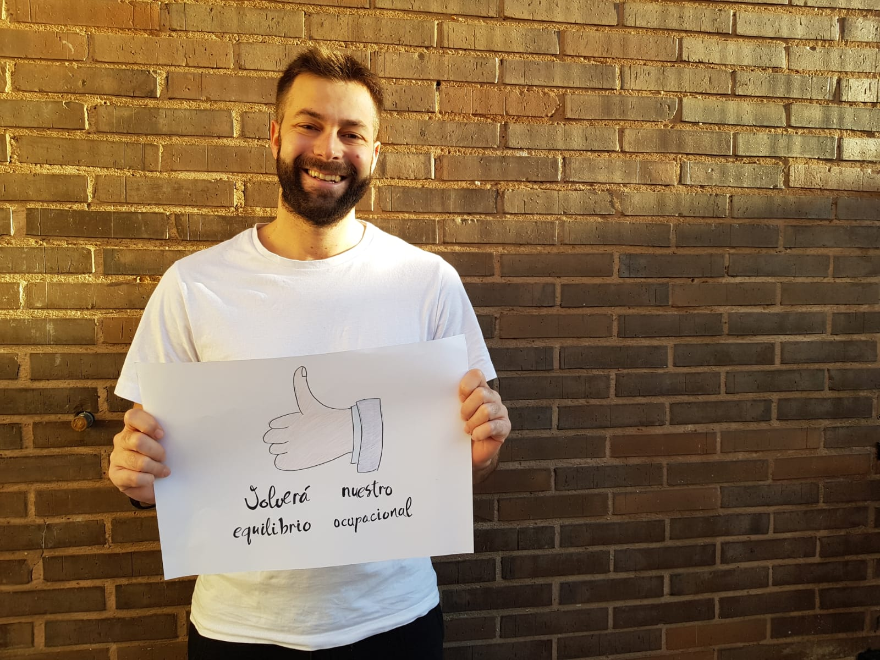

*(Continua invariable desde el año de constitución de CoPTOR)*

*A fecha 31 de Diciembre de 2020 somos 65 colegiados*

*Durante el año*

*ha*

*habido:*

7

*Altas*

1

*Bajas*

*La*

***cuota de colegiación***

*es la siguiente:*

*50*

*€ al darse de alta (Pago único. Exento en traslados de*

*colegiación)*

*150*

*€ anuales (3 pagos cuatrimestrales de 50 €*

*)*

REUNIONES Y ACTAS 2020

* Reunión general ordinaria 11-1-20
* Reunión de la Junta (on line) 18-4-20
* Reunión de la Junta (on line) 12-9-20
* Reunión de la Junta (on line) 14-11-20

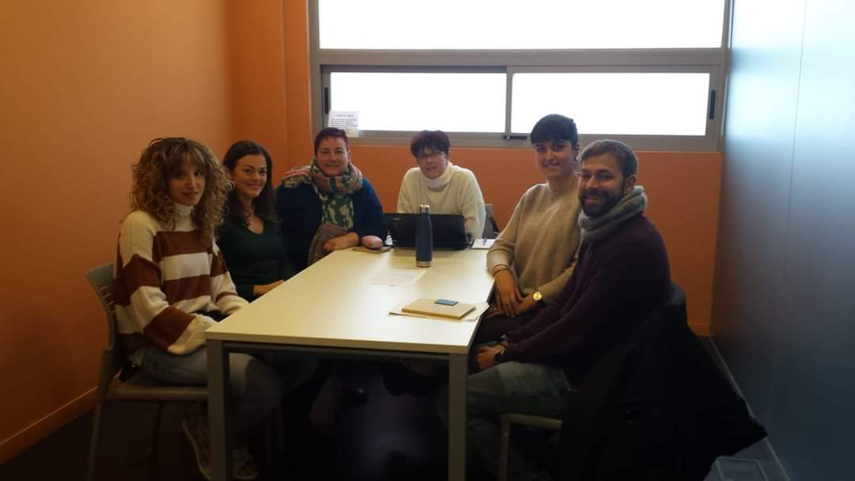

INTERNET Y REDES SOCIALES

* Página web: [www.coptor.es](http://www.coptor.es/)  gestionada por Mónica Blanco
* Correos electrónicos:
* General: coptor.13@hotmail.com
* Presidencia y Vicepresidencia: [presidencia_vicepresidencia@coptor.es](mailto:presidencia_vicepresidencia@coptor.es)
* Secretaría: [secretaria@coptor.es](mailto:secretaria@coptor.es)
* Tesorería: [tesoreria@coptor.es](mailto:tesoreria@coptor.es)
* Formación: [formacion@coptor.es](mailto:formacion@coptor.es)
* Vocalías: [vocalia@coptor.es](mailto:vocalia@coptor.es)
* Twitter: <https://twitter.com/torioja>gestionado por Mónica Domingo
* Facebook: [https://es-la.**facebook**.com/**coptor**larioja/](https://es-la.facebook.com/coptorlarioja/) gestionado por Mónica Domingo
* Instagram: <https://www.instagram.com/copto_rioja/> gestionado por Mónica Blanco
* LinkedIn: <https://www.linkedin.com/in/coptor-35157b1bb/> puesto en marcha en 2020 gestionado por Mónica Domingo
* Blog de la Asociación Profesional Riojana de Terapeutas Ocupacionales (ARTO): arto-rioja.blogspot.com.es/, que continúa en activo

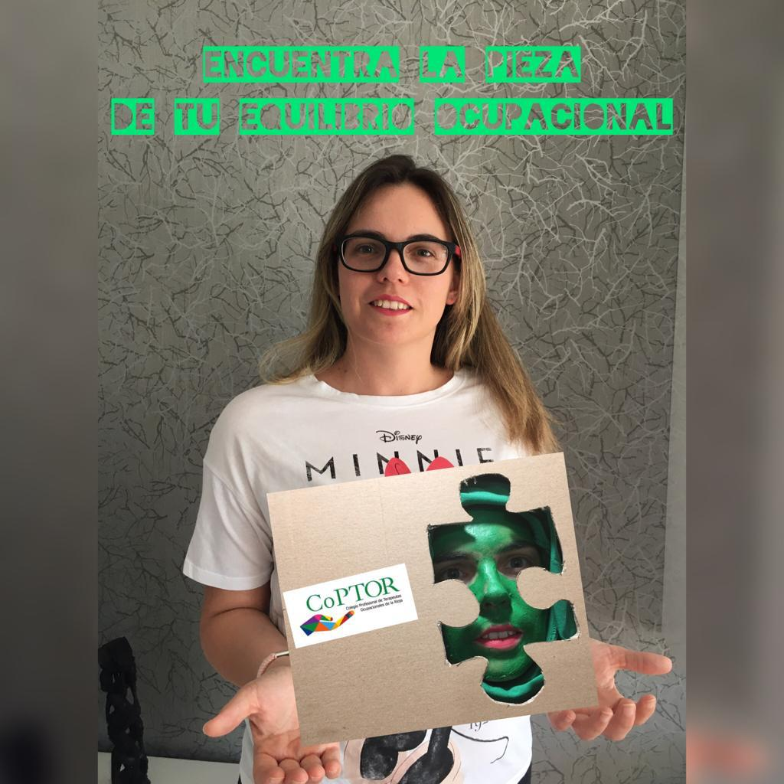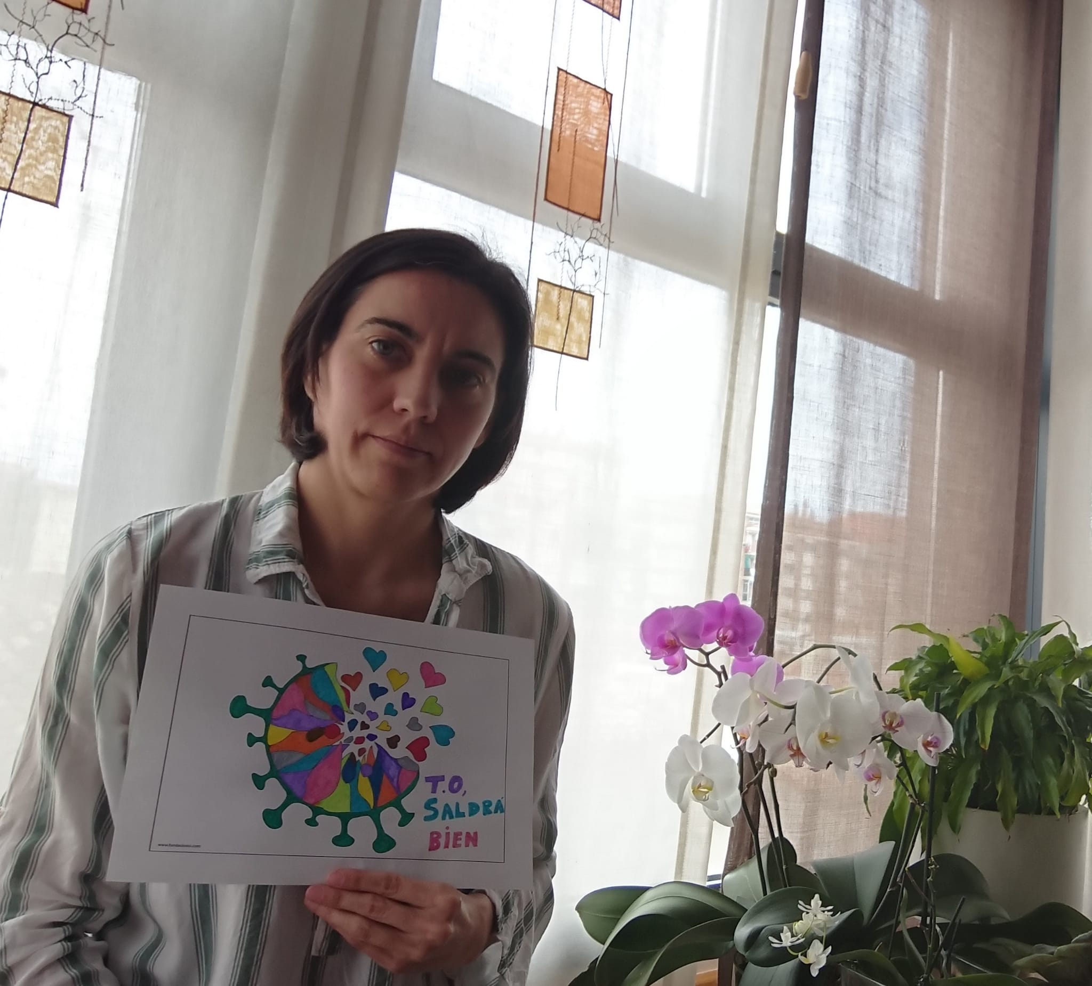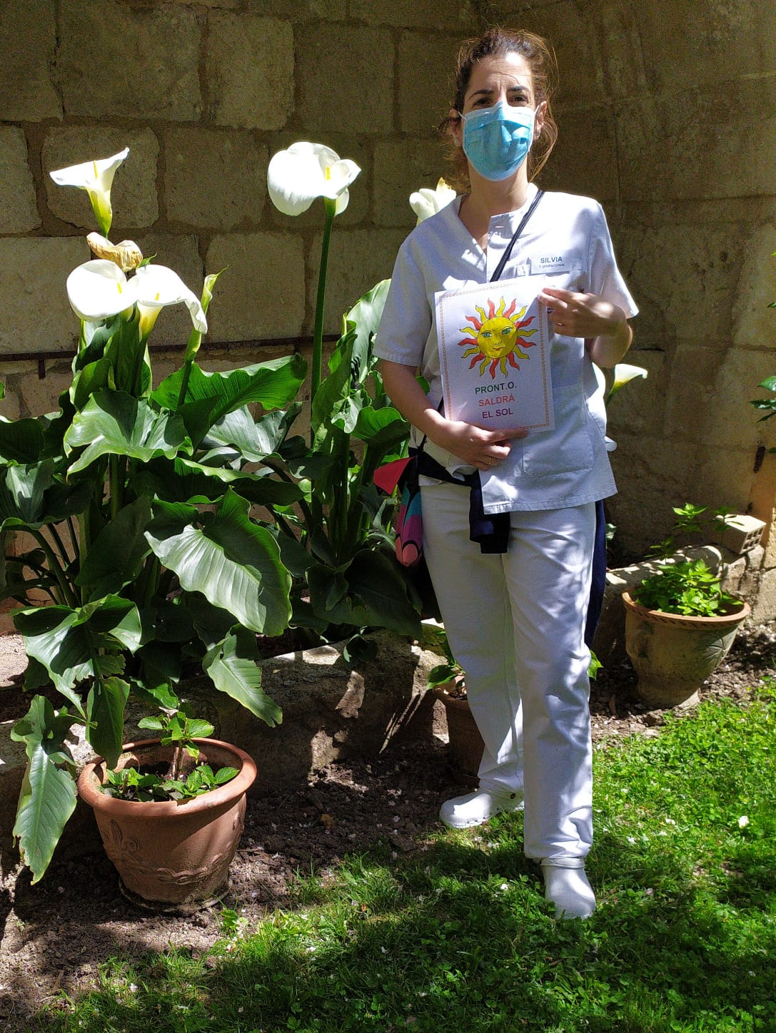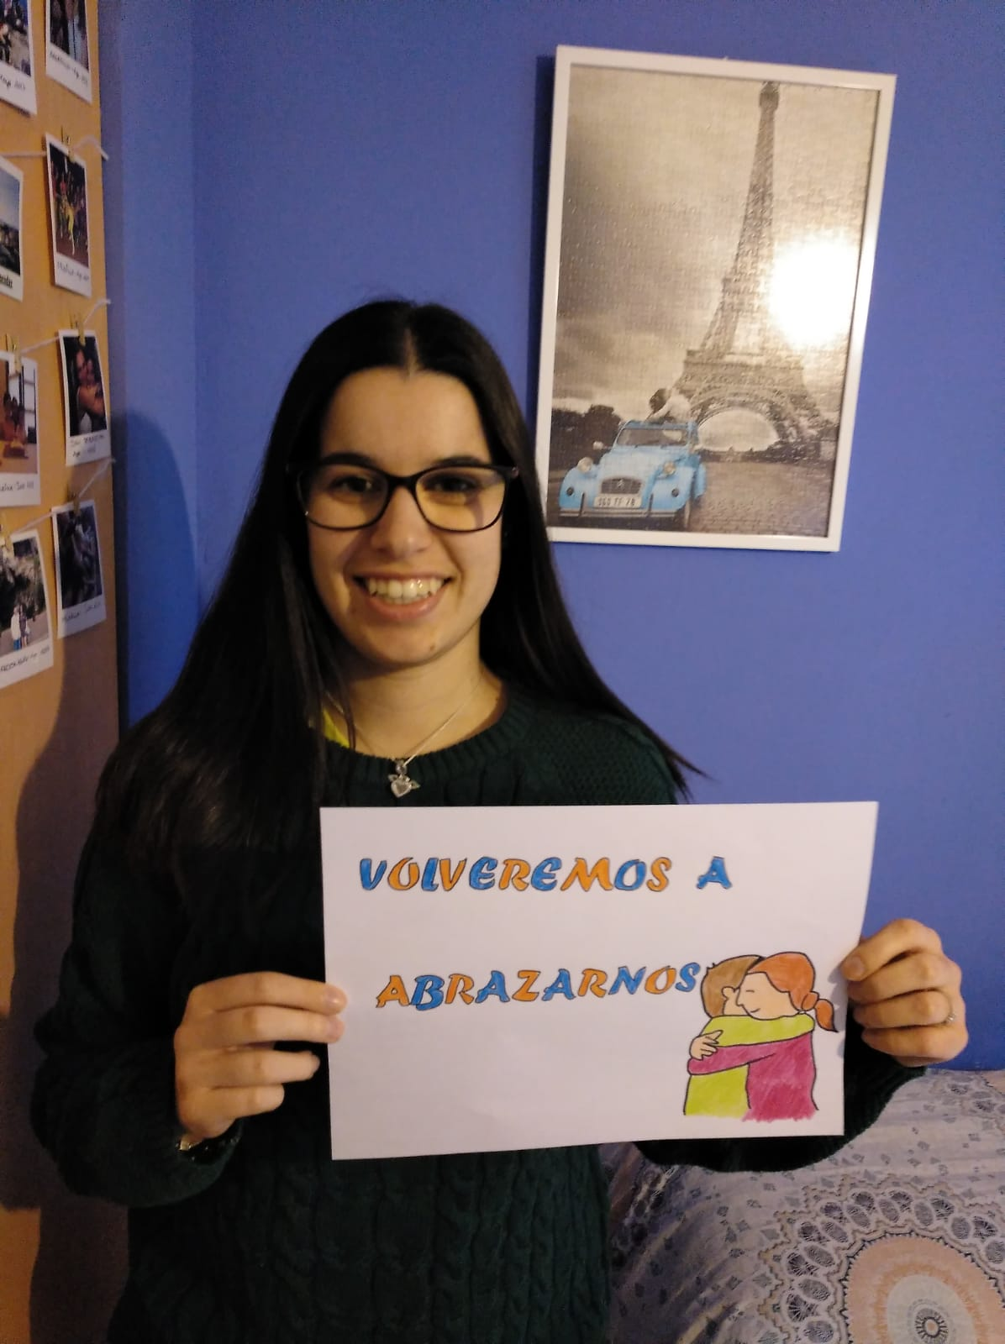

**CÓMO TE BENEFICIA LA COLEGIACIÓN**

**Los servicios a los que todo colegiado tiene derecho son:**

* **Defensa** de los intereses de la profesión ante los poderes públicos.
* **Seguro responsabilidad** civil profesional.
* Cuotas **reducidas** para desempleados.
* **Código deontológico** que sirve de amparo al ejercicio profesional de cara a posibles imposiciones de empleadores tanto del sector público como privado.
* **Asesoría** legal y laboral del colegio.
* Bolsa de ofertas de **empleo** local, nacional e internacional.
* **Descuentos** en los cursos ofertados por CoPTOR, otras Asociaciones y Colegios de Terapia Ocupacional con los que existe un acuerdo y con la consejería de sanidad de La Rioja.
* Descuentos en **convenios** con empresas privadas, banca, asesoría, compañías de seguros, protección de datos.
* **Derecho** a toma de decisiones y voto en cualquier aspecto contemplado en los estatutos.
* Participación en **comisiones** de trabajo o investigación, tanto propias del CoPTOR, como de SOCINTO, o de comisiones de ámbito nacional.
* Actualización sobre la **legislación**, normativas, iniciativas y proyectos que pueden afectar a la profesión y, en particular, al servicio que prestan a clientes y pacientes.
* **Espacio donde compartir** experiencias, conocer aspectos del futuro de la profesión, analizar tendencias.
* Acceso con todos los derechos a la plataforma [www.coptor.es](http://www.coptor.es/) y con ello a toda la información.

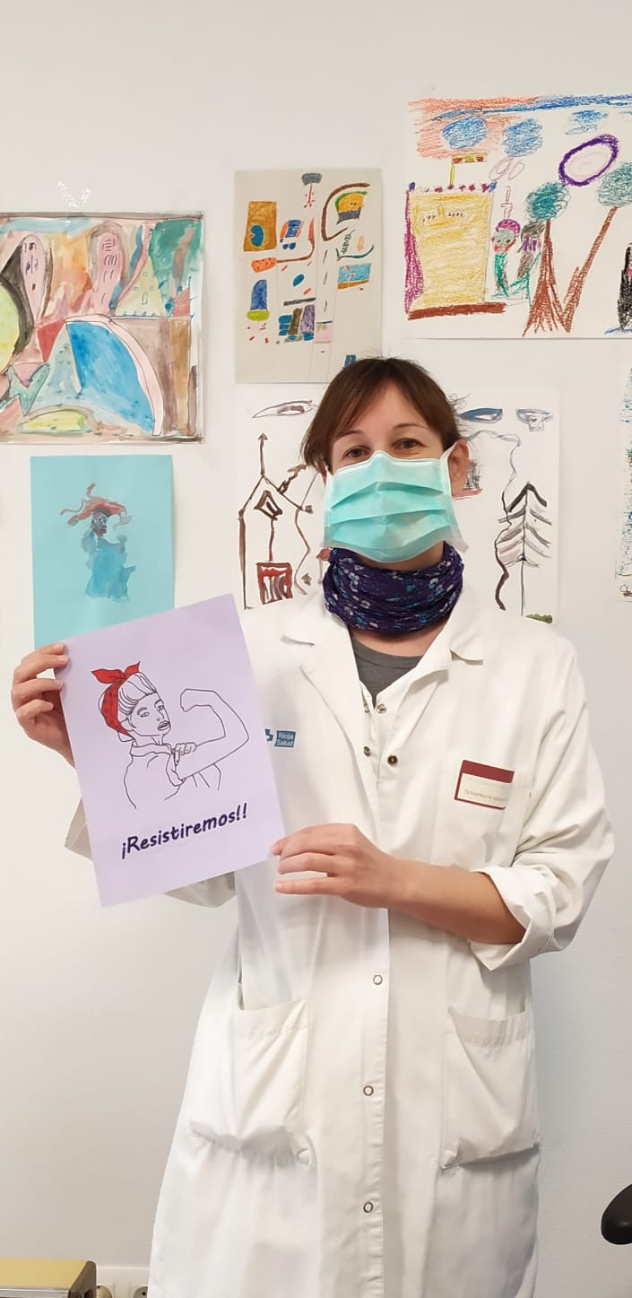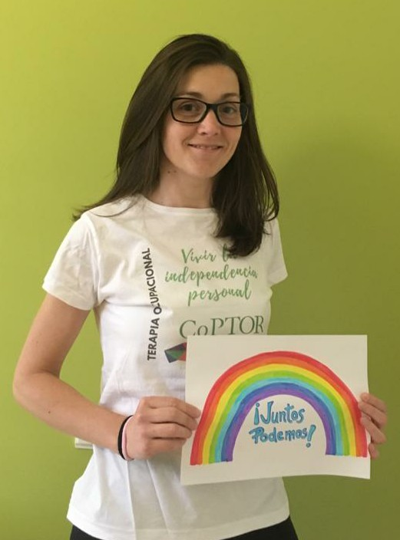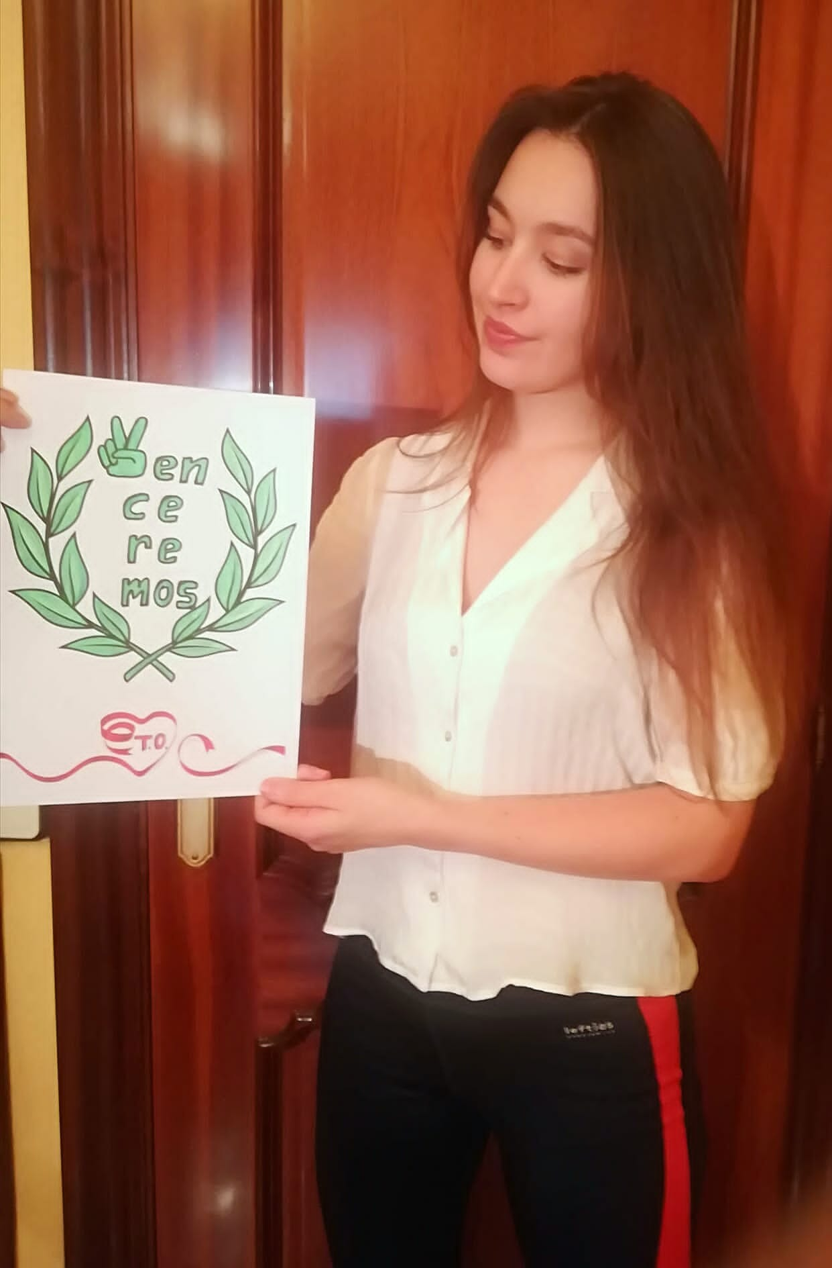

**PROYECTOS Y NECESIDADES DEL COLEGIO**

**Proyectos en los que estamos involucrados**

* Consejo colegios.
* Ley nacional de servicios públicos y colegios profesionales.
* Sociedad Científica Nacional de Terapia Ocupacional (SOCINTO)
* Actualización de la legislación sobre TO en La Rioja.
* Censo de TO en La Rioja y sus condiciones laborales.
* Reuniones con administración.
* Cursos de Formación sobre TO en La Rioja.
* Dinamización del colegio en las redes sociales, internet, etc.
* Documentos de TO para presentar a la administración con evidencia científica.
* Divulgación de día mundial de la Terapia ocupacional

**Necesidades a cubrir**

Personas que asistan a las reuniones fuera de nuestra comunidad:

* Consejo colegios
* SOCINTO
* Representante en la Comisión de Recursos del consejo de colegios

Personas recaben información, realicen llamadas o actualicen datos:

* Documentos sobre Tratamientos de Terapia Ocupacional basada en la Evidencia
* Actualización de la Legislación sobre Terapia ocupacional en La Rioja
* Censo de los terapeutas ocupacionales en La Rioja
* Reuniones con administración o empresas
* Dinamización colegio en internet y redes
* Artículos para las revistas digitales del Gobierno de La Rioja

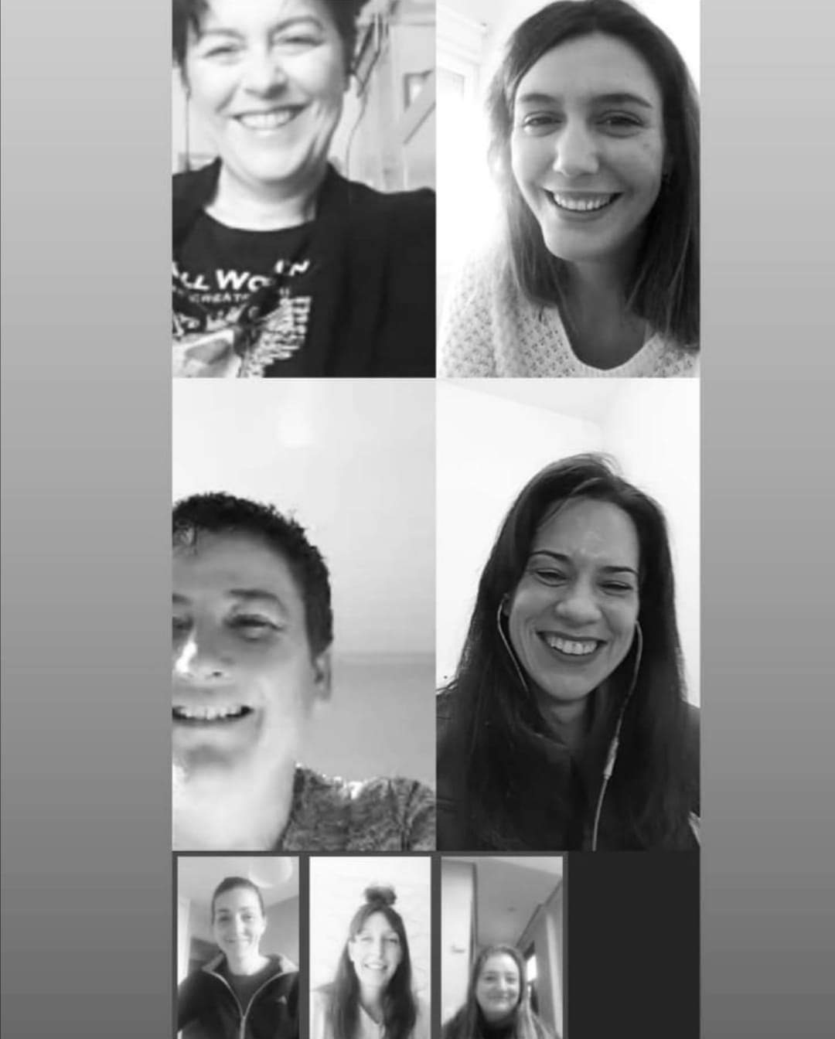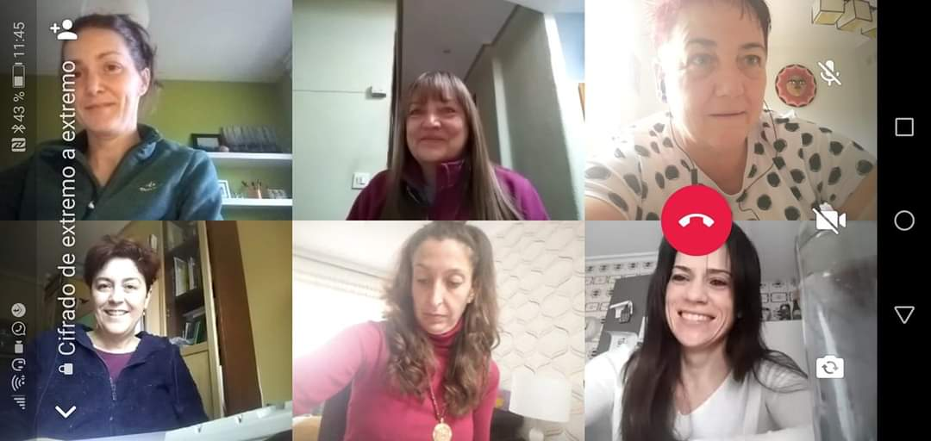

TEMAS Y VOCALIAS

**Presidencia de COPTOR**

**ELABORADO POR PRESIDENTA:** Rosa Uyá

Tareas que desarrolla:

* Asistencia a las reuniones de la Junta y a la Asamblea Ordinaria del colegio. La junta se reúne 4 veces al año y la asamblea se convoca 1 vez al año.
* Organizar la agenda de las reuniones.
* Representación del colegio con las organizaciones tanto locales, nacionales como internacionales, cuando así se requiera (también se puede delegar tanto en el vicepresidente como en cualquier miembro de la junta o colegiado).
* Actualización de los colegiados para que la compañía de seguro de responsabilidad civil profesional (AMA) de cobertura a los nuevos colegiados.
* Realización de los certificados de colegiación, jornadas y demás eventos organizados por CoPTOR
* Poseer el certificado electrónico para la presentación de reclamaciones o sugerencias a la administración
* Asistencia a las reuniones del Consejo, junto con la 2 persona de la junta

Actividades realizadas durante el año 2020:

* **Reunión Consejo de Colegios de TO** [www.consejoterapiaocupacional.org](http://www.consejoterapiaocupacional.org)

*Las reuniones debido a las restricciones de la pandemia, se ha realizado vía online: 8-2-20 Y 10-10-20*

Gestiones realizadas por el consejo:

* + Protección de datos
  + Edición del código deontológico, pendiente de ratificación por las asambleas de los colegios
  + Representación internacional: APETO inicia contactos para trasladar el testigo de la representación internacional
  + Pendientes de que nos admitan en la unión profesional
  + Pendientes de que SOCINTO, admita la modificación de estatutos para que el consejo forme parte de la sociedad como miembro único y representante de los colegios
  + Pendientes de encontrar asesoría jurídico legal
  + Custodia del archivo histórico de la TO en España
  + Grupos de trabajo:
    - Disfagia
    - Parkinson
    - Soledad y ancianos
    - Servicios sociales
    - Prescripción social
    - Salud mental
    - Educación
    - Atención Temprana
  + Comisión de recursos (interina) pendiente de aprobación de candidatos de los colegios en la próxima asamblea en febrero de 2021. Cada colegio debe presentar un candidato bien por candidatura o por sorteo entre los propios colegiados
  + Informó de la sentencia a favor de un TO como supervisor de rehabilitación
* **Asamblea SOCINTO (17-1-20) - *las reuniones son en viernes por la tarde por lo que delegamos el voto en otro colegio***
  + 1 premio tesis doctoral (promover investigación en TO) a Dña. Alba Cambra: “El proceso de profesionalización de la TO en España (1961-2007), se entregó el premio el 26-10-19 en el 1 Congreso Estatal de TO, entre 10 tesis presentadas
  + Web de SOCINTO: pueden verse 40 tesis, a las que también se les ha dado un diploma acreditativo de reconocimiento por su contribución a la investigación en TO. Se recomienda un vistazo a su web; además de tener la posibilidad de publicar tu tesis o artículos científicos
  + Reforma del marco de la Atención Primaria: se elaboró un documento sobre la evidencia de la TO en la reducción de costes y aporte en la atención primaria, que se encuentra disponible y abierto en su web
  + Junto con el Consejo se ha elaborado un documento para apoyar y evitar el intrusismo en la prescripción social
  + Junto con el Consejo, se ha elaborado una revisión del Plan de Salud Mental, pendientes de que el Ministerio de Sanidad nos convoquen a una reunión
  + CNDEUTO representó a los TO en ACEB (Alianza Científico Profesional para el Estado del Bienestar); ahora cede el puesto a SOCINTO y creen que también debería estar el Consejo para poder tener una doble presencia como ocurre en otras profesiones. Cuota de pertenencia: 568 €
  + No pertenencia a COSCE (Confederación Sociedades Científicas) por:
    - Cuota de 700 €
    - Contribución a la investigación muy general poco relacionado con la TO
    - Fines colaborativos
  + Elección de nueva junta (30-10-20-on line)
    - Presidenta: Dña. Andrea Ávila
    - Vicepresidenta: D. Enrique Villa
    - Tesorería: Dña. Ekaine Rodríguez
    - Secretaría: Dña. Rosa M.ª Martínez Piédrola
    - Vocal: Estíbaliz Jiménez
    - Vocal: Sabina Barrios

Otras Actividades de la presidenta

* Gestiones:
* Convocatoria y presentación de la Memoria del colegio en la Asamblea General ordinaria del Colegio: los datos, del año 2020 fueron:
  + Asistieron: 6
  + Informaron de no asistir: 24
  + No informaron: 31
* Altas y bajas de colegiados para el seguro de responsabilidad civil profesional
* Certificados de colegiación, certificados de exoneración del 2 trimestre de la cuota, certificados de participación en posters, jornadas, mesas redondas y ponencias, a demanda
* Denuncias
  + Traslado del servicio de rehabilitación del Hospital San Pedro: se envió una carta de preocupación y rechazo de dicho traslado lo que generó una reunión en la que se discutieron varios temas relacionados con Rioja salud (Atención temprana, atención primaria, unidad infanto juvenil, rehabilitación crónicos en Hospital General de La Rioja, unidades de convalecencia, RPT de Albelda y la incorporación de ½ jornada TO en H San Pedro, para atender a hospitalizados y ambulatorios pediátricos)
  + Nota de prensa en la que el colegio se posiciona en contra del traslado de la Rehabilitación del H San Pedro
  + Contratos de TO como rastreadores: se presentó una queja sobre el tipo de contrato ofertado a los TO para trabajar como rastreadores
* Divulgación de la TO:
  + Día de la TO y Semana de la TO en La Rioja (octubre): se ha difundido en redes video elaborado con las fotografías expuestas en año pasado, infografías de colegiados y poster del reto del coronavirus realizado con todas las aportaciones de los colegiados por WhatsApp
  + Envío de información a la consejería de salud, servicios sociales y educación, sobre el equilibrio ocupacional y otros, en tiempos de pandemia
  + Contacto con las consejerías para realizar reunión tras las restricciones del coronavirus; así mismo se aprovechó para enviarles documentos sobre la TO y la pandemia
* Coronavirus
  + Desde la Junta se contactó con todos los colegiados para conocer de primera mano la situación tanto personal como laboral de nuestros colegiados y fruto de ello fue la decisión de no pasar la cuota del 2 trimestre debido a las situaciones de ERTE que existían.
  + Se elaboró un documento para apoyar a los TO en la protección personal en relación al coronavirus y su trasmisión en los centros de trabajo y un poster resumen sobre la especificidad de los medios de protección en TO. Ambos se enviaron a las mutuas de trabajo
  + Se pregunto a la consejera de servicios sociales sobre la reapertura de centros y las medidas de control
  + Envío a la consejera de salud el comunicado del Consejo, sobre la idoneidad de los TO como rastreadores
  + Envío y difusión de la formación de Rioja salud sobre talleres EPIs
  + Envío del documento de posicionamiento de la Terapia Ocupacional en la rehabilitación de los pacientes post-covid, elaborado por CoPTOR, a la consejera de salud, gerente del hospital, directora de atención especializada y jefe de servicio de rehabilitación; junto con la guía elaborada por COPTOCAM
* Contratación del Delegado de Protección de Datos
* Actualización de los datos del CoPTOR, en la Guía de Comunicación 2020 de La Rioja
* Pregunta al consejero de educación sobre si los TO podemos ser profesores en FP
* Respuesta a la invitación de la presidenta del Gobierno de La Rioja a la celebración del Día de La Rioja, en la que se solicitaba que se refiriera a los TOs como profesionales en primera línea de atención en las residencias
* Registro de profesiones sanitarias, todavía pendiente por problemas informáticos
* Comida organizada por CoPTOR cancelada por la pandemia. La junta decidió utilizar el dinero, junto con el que se utiliza como regalo para los miembros de la junta, para hacer una inversión en merchandaising para todos los colegiados.
* Felicitación Navideña a colegiados, empresa de seguro, colegios y, asociaciones profesionales.

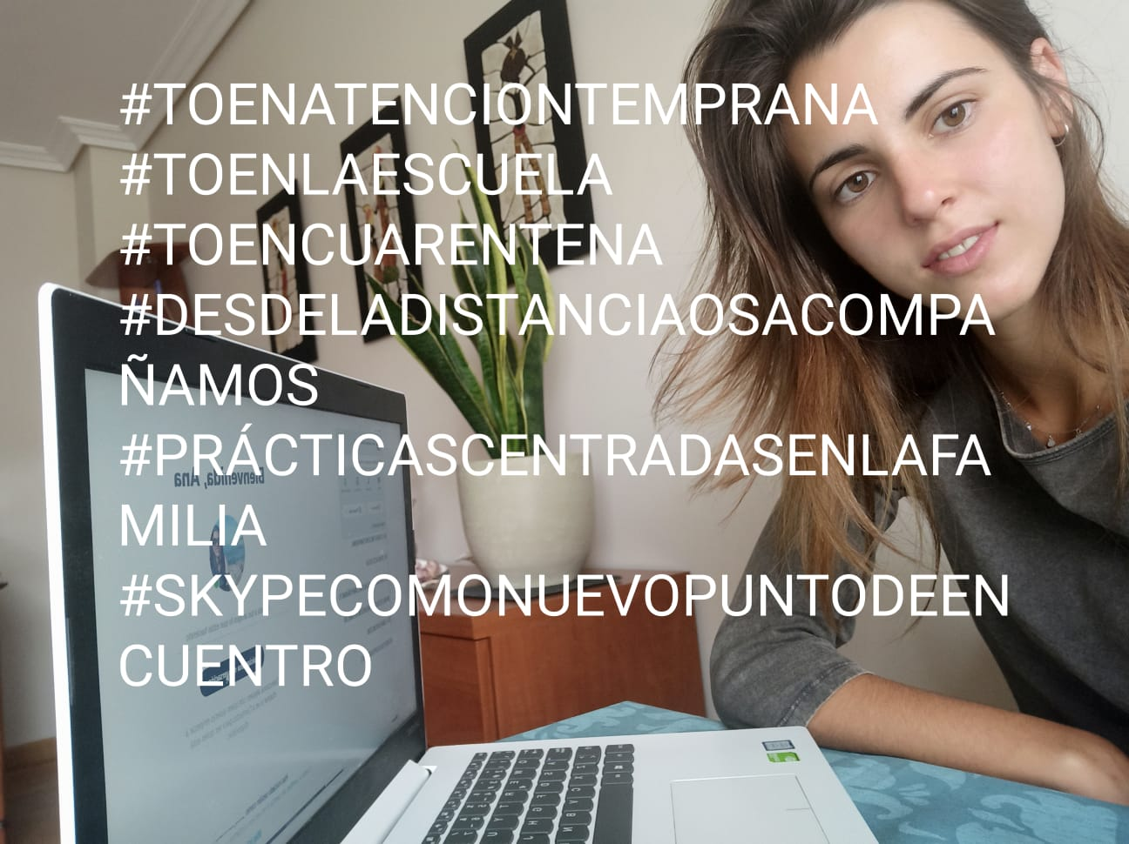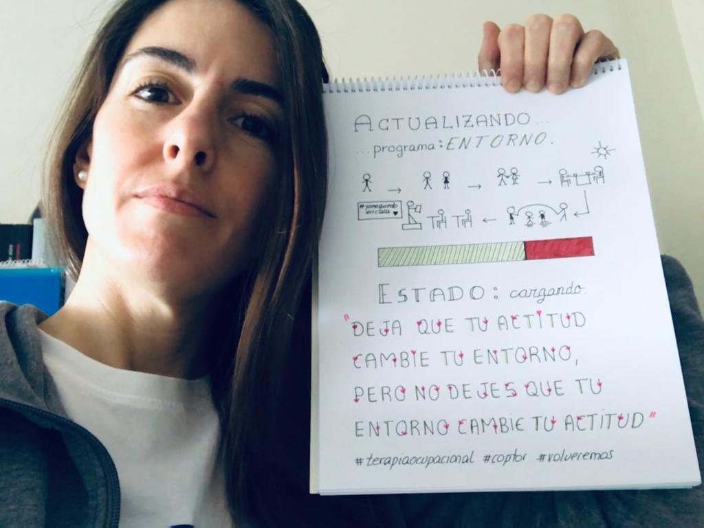

**Vicepresidencia de CoPTOR**

**ELABORADO POR VICEPRESIDENTA:**Raquel González

Tareas que desarrolla:

* Elaboración del censo anual de profesionales de Terapia Ocupacional ejercientes en la comunidad autónoma de La Rioja.
* Asistencia y participación en las reuniones ordinarias y en la asamblea general anual del colegio.

**Tesorería**

**ELABORADO POR TESORERA:**Mónica Domingo Arrieta

Tareas que desarrolla:

* Participación en las reuniones de la Junta de Coptor
* Registro actualizado de colegiados a efectos de gestión de cuotas
* Generación de recibos de cuotas de alta y periódicas a los colegiados (enero, mayo, septiembre).
* Remisión a la asesoría Jubera&Jubera de la siguiente información:
* Facturas del periodo anterior (Orange, viajes, asesoría, etc.) descargadas de internet o escaneadas (de septiembre a diciembre).
* Listado actualizado de colegiados
* Extracto de las cuentas bancarias
* Remesas de los recibos emitidos a los colegiados
* Efectuar pagos mediante transferencias o mediante tarjeta de crédito
* Redacción de memoria económica
* Propuesta de presupuesto para el siguiente ejercicio

**Memoria económica**

**ELABORADO POR TESORERA:**Mónica Domingo Arrieta

* Los **ingresos económicos** del colegio, en principio, solo proceden de las cuotas de los colegiados, aunque en 2020 se ha producido un ingreso extraordinario procedente de la organización del I Congreso Estatal de Terapia Ocupacional, que una vez liquidadas las cuentas del mismo, ha procedido a devolver una parte de las aportaciones realizadas en 2019.

Por otra parte, en 2020, los ingresos por cuotas ordinarias de los colegiados se han reducido en un tercio, tras decidir la Junta del Colegio, no emitir la cuota del segundo trimestre para mitigar los efectos económicos que los colegiados pudieran sufrir a causa de la COVID-19



* Las restricciones producidas por la pandemia han supuesto una importante minoración en el **capítulo de gasto** del colegio ya que no ha sido posible llevar a cabo las actividades programadas.
* La estructura de gastos, responde al siguiente esquema:



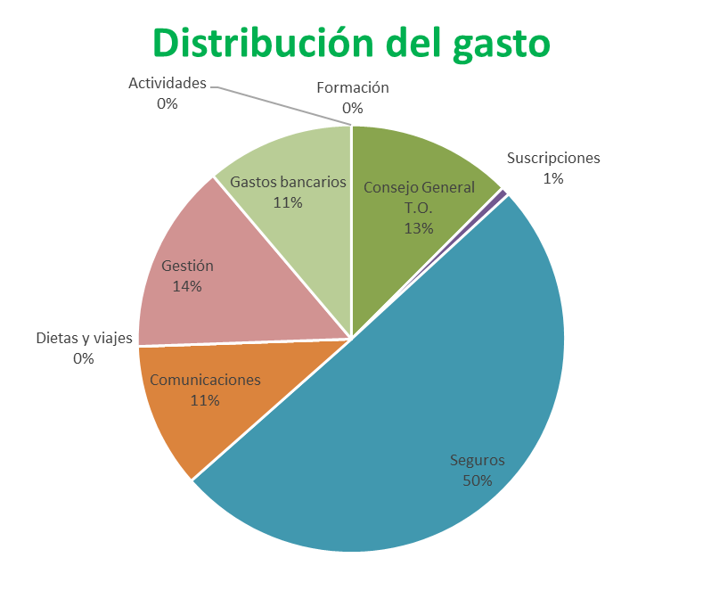

* El ejercicio económico ha producido un superávit, ya que, aunque se ha efectuado una importante minoración en las cuotas, también ha sido importante la disminución del gasto ante la imposibilidad de gestionar actividades. Este **resultado del ejercicio** posibilitará el incremento de actividad en el 2021.

. 

* Tras la liquidación de la cuenta existente en el Banco de Sabadell, todos los fondos del colegio están depositados en una cuenta en Bankia, que refleja el incremento producido por el superávit del ejercicio



**Presupuesto 2021**

**ELABORADO POR TESORERA:**Mónica Domingo Arrieta

Para el 2021, se mantienen la previsión de ingresos por cuotas, con un ligero aumento de ingresos ante un eventual incremento del número de colegiados, y se aplica el superávit del 2020 y excedentes de tesorería, de tal forma que nos permite un importante incremento del gasto en actividades de divulgación y formación, así como la implementación del servicio de asesoría legal.

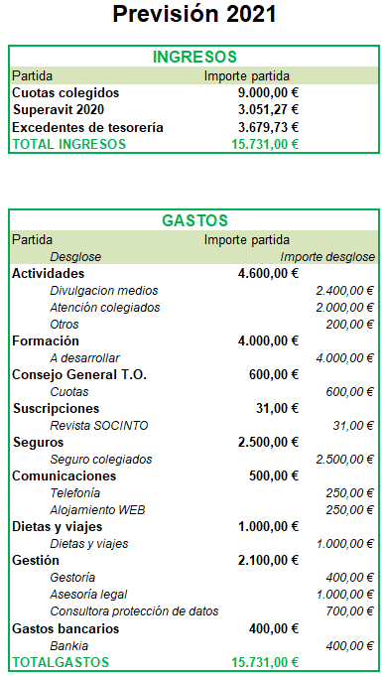

**Secretaría de COPTOR**

**ELABORADO POR SECRETARIA:**Natalia De Miguel Vilar

Tareas que desarrolla:

* Asistencia a las reuniones de la Junta y a la reunión de la asamblea ordinaria del colegio.
* Atender y organizar el correo electrónico:  Este año Rosa la presidenta ha realizado prácticamente la mayor parte de la labor.
* Envío de información a los colegiados acerca de las ofertas de empleo, formación y publicidad acordada con nuestra aseguradora AMA y nuestro banco Sabadell, así como cualquier información que resulte interesante.
* Actualización de nuevos colegiados
* Respuesta a correos
* Enviar las convocatorias de las reuniones.
* Realizar las actas de las reuniones y enviarlas a los colegiados.
* Apoyo a Rosa en la organización de one drive (la nube con toda la información).
* Dar alta o baja a los colegiados en el correo electrónico e ir actualizando el grupo de colegiado.

* Depositaria del sello del colegio y recogida de las solicitudes de colegiación.
* Elaboración del censo anual de profesionales de Terapia Ocupacional ejercientes en la comunidad autónoma de La Rioja.

**Otras actuaciones:**

* Llamar a l@s colegiad@s para conocer la situación generada por la COVID-19 y solicitar colaboración con el fin de difundir el trabajo llevado a cabo por l@s Terapeutas ocupacionales en La Rioja durante la pandemia.
* Completar el registro de profesiones sanitarias de CoPTOR.

**Vocalías:**

**Atención telefónica y redes sociales**:

**ELABORADO POR VOCAL:**Mónica Domingo Arrieta.

 Tareas que desarrolla:

* Atención telefónica directa, y aquellas llamadas que no pueden ser atendidas de forma inmediata se responden en un plazo de 24 horas.
* Con respecto a las informaciones más urgentes, se utiliza para su difusión, un grupo de WhatsApp. En él se da de alta a los nuevos colegiados (salvo deseo expreso de los mismos) y se da de baja a quienes solicitan cursar baja del colegio
* Envío de las ofertas de empleo también por este medio y no sólo por email.
* Por otra parte, se continúa informando de la actualidad del colegio, mediante redes sociales, Facebook, Twitter, Instagram y LinkedIn.
* transmitiendo noticias específicas de actuaciones de la junta, artículos interesantes para la profesión, etc.

Otras actuaciones**:**

* Lamar a l@s colegiad@s para conocer la situación generada por la COVID-19 y solicitar colaboración con el fin de difundir el trabajo llevado a cabo por l@s Terapeutas ocupacionales en La Rioja durante la pandemia.
* Difundir en Redes Sociales un vídeo elaborado con los retos de l@s Terapeutas Ocupacionales ante la situación producida por la COVID-19

**Formación y difusión:**

ELABORADO POR VOCAL: Mónica Blanco

Tareas realizadas:

* Convenio colaboración Formación Continuada Rioja Salud:
  + Información a colegiados del convenio.
  + Elaboración de documento para entregar a los nuevos colegiados con toda la información del convenio.
  + Contacto con Rioja salud: me recuerdan que podemos hacer propuestas de formación y se pueden proponer también actividades en colaboración.
* Convenio colaboración Formación con diferentes entidades:

Diciembre 2020:

* + INEAVA
  + AYTONA
  + Kursia
* Carnets colegiados:
  + Elaboración del carnet de colegiados del año 2019.
* Formularios colegiación:
  + Modificar formularios para adaptarlos a la nueva normativa de protección de datos.

**Página Web y redes sociales:**

**ELABORADO POR VOCAL:**  Mónica Blanco

Tareas desarrolladas:

* Mantenimiento y actualizaciones de la página web, sobre todo llevar al día el listado de colegiados, o subir los formularios oportunos, así como estar pendiente de cuándo se debe realizar el pago del dominio y del alojamiento.
* Creación de cuentas de correo asociadas al dominio web según acuerdo en reunión de Junta, siendo estas:
* p[residencia_vicepresidencia@coptor.es](mailto:Presidencia_vicepresidencia@coptor.es)
* s[ecretaria_informacion@coptor.es](mailto:Secretaria_informacion@coptor.es)
* t[esoreria@coptor.es](mailto:Tesoreria@coptor.es)
* v[ocalia@coptor.es](mailto:Vocalia@coptpr.es)
* formacion@coptor.es
* Desarrollo de Instagram y otras redes del CoPTOR

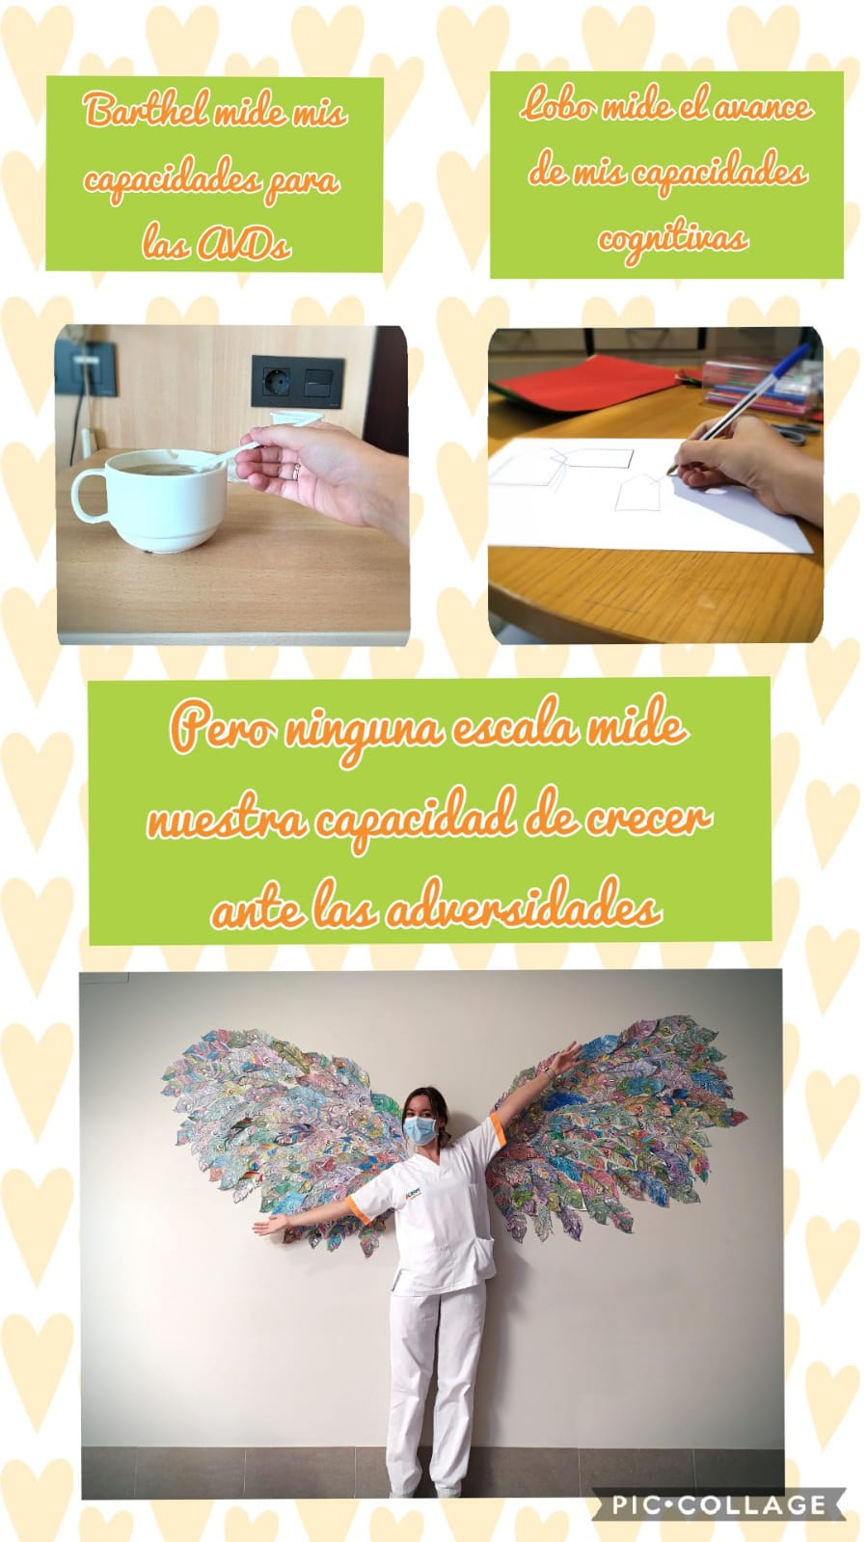

**Comenzamos el año 2021 con ilusión, con nuevos proyectos y con pasión por nuestra profesión.**

**Os necesitamos a todos, Terapeutas Ocupacionales, para crecer juntos.**

